Program kandidáta na jmenování rektorem
Univerzity Tomáše Bati ve Zlíně
Sebevědomá, užitečná a mezinárodně respektovaná UTB
pro funkční období 2026–2030

prof. Ing. David Tuček, Ph.D.
UTB jako sebevědomá, užitečná a mezinárodně respektovaná univerzita, která vytváří kvalitní podmínky pro studenty i zaměstnance a mění znalosti v konkrétní společenský a ekonomický přínos.
Obsah
Východisko a strategické ukotvení
Principy vedení univerzity
1 Digitalizace spojená se studiem
2 Univerzita pro akademické pracovníky a zaměstnance
3 Výzkumná excelence, doktorské studium a otevřená věda
4 AI, digitalizace a bezpečná univerzita
5 Podnikavá UTB, transfer znalostí a partnerství s praxí
6 Strategická internacionalizace a mezinárodní reputace
7 Udržitelná UTB a třetí role: motor Zlínského kraje
8 Transparentní řízení, kvalitní služby a finanční stabilita
Měřitelné závazky do roku 2030
Prvních 100 dnů: od programu k realizaci
Závěrečný závazek

Východisko a strategické ukotvení
Univerzita Tomáše Bati ve Zlíně stojí před obdobím, které bude rozhodující pro její další postavení v českém i evropském vysokoškolském prostoru. Demografický vývoj, proměna trhu práce, nástup umělé inteligence, tlak na kvalitu výzkumu, mezinárodní konkurence i očekávání mladé generace vyžadují jasné priority, stabilní vedení a schopnost převádět strategické dokumenty do každodenní praxe. UTB má zároveň jedinečnou výhodu: baťovskou tradici užitečného vzdělávání, podnikavosti, tvořivosti, odpovědnosti a služby regionu.
Předkládaný program navazuje na šest pilířů Strategie UTB 26+ – vzdělávání, výzkum a tvůrčí činnosti, internacionalizaci, třetí roli, lidské zdroje a vnitřní prostředí, financování a strategické řízení. Současně pracuje s dobrou praxí tzv. kamenných univerzit v ČR s dlouhou historií: zejména v rozvoji výzkumné excelence, doktorského studia, otevřené vědy, práce s talenty, aktivních mezinárodních partnerství a moderní univerzitní správy. Nejde přitom o kopírování jiných škol, ale o využití ověřených principů způsobem, který respektuje velikost, strukturu a identitu UTB.
Strategické cíle budou každoročně převáděny do konkrétních realizačních plánů s jasně stanovenou odpovědností, harmonogramem a průběžným vyhodnocováním dosažených výsledků. Jsem přesvědčen, že úspěch univerzity bude záviset především na naší schopnosti soustředit energii na skutečně důležité priority a důsledně je naplňovat. Role rektora přitom není pouze určovat směr, ale vytvářet podmínky pro společnou práci, propojovat jednotlivé součásti univerzity a nést odpovědnost za to, že přijatá rozhodnutí povedou ke konkrétním výsledkům. Další rozvoj UTB bude společným úkolem vedení univerzity, fakult, akademických pracovníků, zaměstnanců i studentů. Právě spolupráce, jasná odpovědnost a důslednost při realizaci stanovených cílů budou rozhodující pro to, aby se UTB dále rozvíjela jako sebevědomá, kvalitní a respektovaná univerzita.
Principy vedení univerzity
Respekt k fakultám. Rektorát má vytvářet kvalitní společné služby, standardy, data a podporu. Nemá nahrazovat strategickou odpovědnost fakult ani zbytečně centralizovat rozhodování.
Důvěra a odpovědnost. Studenti i zaměstnanci potřebují předvídatelné prostředí, otevřenou komunikaci a jasně stanovené kompetence. Důvěra musí být spojena s odpovědností za výsledky a kvalitu.
Měřitelnost bez formalismu. Každá priorita bude mít vlastníka, harmonogram a omezený počet smysluplných indikátorů. Cílem není další vykazování, ale lepší rozhodování a viditelný posun.
Partnerství místo izolace. UTB bude systematicky propojovat fakulty, studenty, akademiky, absolventy, podniky, veřejnou správu, školy, nemocnice, kulturní instituce a zahraniční partnery. Právě toto heslo jsem razil i při zakládání Asociace děkanů ekonomických fakult.
Silný hlas UTB v českém vysokém školství. Chci navázat na zkušenosti z vedení fakulty i asociace děkanů a systematicky posilovat zastoupení UTB v klíčových reprezentacích, pracovních skupinách a odborných fórech českého vysokého školství. Aktivně se účastnit debat a přípravy rozhodnutí MŠMT, TA ČR a dalších významných institucí tak, aby UTB nebyla pouze příjemcem změn, ale respektovaným partnerem při jejich tvorbě.
1
Digitalizace spojená se studiem
Student musí být partnerem univerzity, nikoli pouze příjemcem výuky. Cílem je prostředí, ve kterém student rozumí smyslu studia, má dostupnou podporu, získává praktickou a mezinárodní zkušenost a může rozvíjet svůj talent v akademické, profesní, podnikatelské, sportovní i kulturní oblasti. Studenti by také měli mít své zastoupení i v nově koncipovaných univerzitních radách veřejných vysokých škol.
- Kvalitní a flexibilní studium. Pravidelně inovovat studijní programy podle vývoje oborů, potřeb společnosti a trhu práce jednoznačně orientovanou na projektovou, týmovou, simulační a problémově orientovanou výuku, mezioborové moduly, mikrocertifikáty a možnosti individuálnějších studijních cest.
- Od uchazeče k úspěšnému absolventovi. Systematicky vyhodnocovat, proč si uchazeči UTB vybírají, případně proč dávají přednost jiným vysokým školám, a tato zjištění promítat do kvality, atraktivity a průběžné inovace studijních programů i způsobu jejich komunikace i na podkresu dlouhodobé spolupráce se středními školami a práce s talentovanými žáky, posilovat nábor do studijních programů v českém jazyce a současně zlepšovat prostupnost studiem a podmínky pro jeho úspěšné dokončení. Podpořit dále i díky JOB CENTRU tyto kroky prostřednictvím včasné podpory, kvalitního poradenství, vhodně nastavené studijní zátěže a odstraňování zbytečných překážek v průběhu studia. Na tento rozvoj musí navazovat systematické zvyšování náboru zahraničních studentů do bakalářských a magisterských studijních programů vyučovaných v anglickém jazyce jako důležitá součást internacionalizace a dalšího rozvoje UTB. Jak v BSP, tak i v NMSP pečlivě zvážit orientaci na perspektivní země. Dlouhodobě jsme v těchto programech v ČR nejvíce úspěšní s přijímáním z Vietnamu a Indie.
- Úspěšný průchod studiem. Systematicky sledovat příčiny studijní neúspěšnosti a zavést včasnou podporu ohrožených studentů, tutoring, mentoring, kvalitní adaptační aktivity a dostupné poradenské služby.
- Institucionální akreditace a kultura kvality. Systematicky připravovat rozšíření institucionální akreditace na klíčové oblasti vzdělávání UTB. Pracovat se zpětnou vazbou studentů, absolventů a zaměstnavatelů, analyzovat skutečnou studijní zátěž a nastavení ECTS a nadále intenzivně zapojovat studenty do hodnocení kvality výuky.
- Pedagogické kompetence a dostupné studium. Rozvinout univerzitní podporu moderních metod výuky a pedagogických kompetencí, včetně digitálního vzdělávání s podporou Centra digitalizace a multimediálních technologií Fénix (U6). Zajistit kvalitní podmínky pro studenty se specifickými potřebami, pro talentované studenty i pro kombinované a flexibilní formy studia.
- Student do projektu / Student do firmy. Propojit studenty s reálnými výzvami výzkumných týmů, podniků, měst, nemocnic a neziskových organizací. Každý student, nejen studenti z profesních programů, by měl mít možnost získat během studia hodnotnou projektovou, výzkumnou, podnikatelskou nebo zahraniční zkušenost.
- Kampus a studentský život. Vytvořit viditelné centrum studentského života, stabilně podporovat studentské spolky, akce typu BarCamp, No Limits Meet Up a další komunitní aktivity, posílit sport, kulturu a wellbeing a prosadit realizaci sportovní haly UTB a dokončit Studentský klub UTB.

Závazek pro období 2026–2030
Posílit studijní úspěšnost a partnerskou roli studentů, rozšířit institucionální akreditaci a zajistit dostupnou podporu. Každému studentovi vytvořit reálnou možnost získat během studia kvalitní praktickou, projektovou, výzkumnou, podnikatelskou nebo mezinárodní zkušenost. Zveřejňovat konkrétní opatření ke zlepšení kvality studia a posilovat dostupnou podporu studentů.
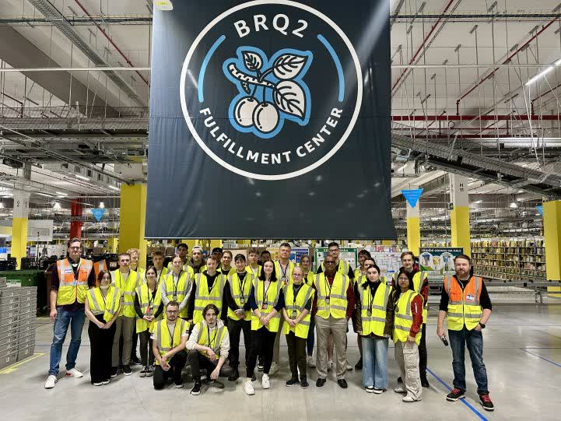
Studenti FaME na exkurzi a workshopu v Amazonu Kojetín
2
Univerzita pro akademické pracovníky a zaměstnance
Silná univerzita nevzniká bez motivovaných, respektovaných a profesně rostoucích zaměstnanců. Akademičtí pracovníci potřebují čas a podmínky pro kvalitní výuku, výzkum a spolupráci s praxí. Technicko-hospodářští pracovníci potřebují jasné procesy, kvalitní vedení a také ocenění své odbornosti. Můj program proto staví pracovní prostředí a rozvoj lidí na stejnou úroveň jako studentské priority.
Kariérní rozvoj, hodnocení a odměňování
- Silnější a zdravější týmový duch a spolupráce napříč UTB. Chci systematicky podporovat vznik silnějšího univerzitního týmu a překonávat bariéry mezi jednotlivými fakultami a dalšími součástmi. UTB může dlouhodobě uspět jen pokud dokážeme lépe propojovat své odborné kapacity, sdílet zkušenosti a koordinovat své síly ve prospěch celé univerzity. Právě silnější spolupráce napříč UTB je podle mého přesvědčení jedním z předpokladů pro zlepšování výsledků univerzity i klíčových indikátorů popsaných v dalších částech programu. Součástí této změny bude také podpora společných univerzitních aktivit, které přirozeným způsobem propojí zaměstnance jednotlivých součástí – například formou dobrovolných týmových her se sportovním, vědomostním či zábavným přesahem. Nemělo by jít pouze o další „den sportu“, ale o formát založený na zdravé rivalitě, spolupráci a společném zážitku, který pomůže posilovat vzájemnou důvěru i vědomí, že úspěch jednotlivých součástí je současně úspěchem celé UTB.
- Předvídatelná kariérní cesta. Zpřesnit univerzitní rámec kariérního rozvoje tak, aby pracovníci znali očekávání pro jednotlivé etapy akademické a odborné dráhy. Respektovat odlišnosti oborů, ale současně zajistit transparentnost a srovnatelné principy.
- Strategické personální plánování a HR Award. Zavést střednědobé plánování personálních potřeb, nástupnictví a rozvoje talentů na fakultách i dalších součástech. Rozvíjet HR Award i pro další součásti jako praktický standard kvalitního náboru, hodnocení, rovného odměňování, podpory diverzity a pracovního wellbeingu.
- Vyvážené hodnocení. Hodnotit nejen publikační a projektové výsledky, ale také kvalitu výuky, vedení studentů, budování týmů, transfer znalostí, třetí roli a službu akademické obci. Kvalitní pedagogická práce nesmí být vnímána jako méně hodnotná než výzkum.
- Odměňování podle přínosu. Nadále zvyšovat transparentnost osobního hodnocení a mimořádných odměn. Vytvářet podmínky pro ocenění excelentní výuky, úspěšných projektových týmů, kvalitního vedení doktorandů a mimořádného přínosu pro univerzitu. Zvláštní motivační bonusy definovat na úrovni UTB hlavně pro ty, které budou za UTB úspěšně vykázány do modulu M1 či M2.
- Podpora vedoucích pracovníků. Rozvíjet leadership děkanů, proděkanů, ředitelů ústavů, vedoucích kateder a administrativních útvarů. Kvalitní řízení lidí je odborná kompetence, která vyžaduje vzdělávání, sdílení zkušeností a zpětnou vazbu.
Procesní přístup: méně administrativy, více času na odbornou práci
- Přechod k procesnímu řízení po auditu administrativní zátěže. Identifikovat duplicity a triplicity ve vykazování, evidenci a kontrolách. Každý nový požadavek musí mít jasný účel a pokud možno nahradit stávající činnost, nikoli přidávat novou povinnost. Na tomto základě lze zavést procesní řízení napříč agendami. Tento princip je již ověřen na řadě VŠ i v projektu MŠMT.
- Kvalitní centrální služby. Profesionalizovat projektovou, právní, personální, ekonomickou, IT, knihovní a komunikační podporu. Fakulty a týmy musí získávat praktickou pomoc, nikoli nové metodické komplikace.
- Digitalizace agend. Propojovat informační systémy, automatizovat opakující se činnosti a využívat AI při přípravě podkladů, analýze dat a standardizaci postupů. Uspořený čas měřit a vracet do výuky, výzkumu a práce se studenty.
Bezpečné, férové a vstřícné pracovní prostředí
- Sociální bezpečí. Posílit důvěryhodné mechanismy prevence a řešení nevhodného chování, ombudsmanské a poradenské služby a ochranu oznamovatelů. Pravidla musí být srozumitelná, dostupná a platit pro všechny.
- Wellbeing a slaďování rolí. Podporovat duševní zdraví, flexibilní formy práce tam, kde to povaha činnosti dovoluje, návrat z rodičovské dovolené a rozumné slaďování akademické, výzkumné, řídicí a osobní zátěže.
- Rovné příležitosti a práce s talenty. Aktivně vyhledávat talentované pracovníky, podporovat jejich profesní růst a vytvářet podmínky pro stabilizaci mladých akademiků, výzkumníků a špičkových odborníků z praxe i ze zahraničí.

Závazek pro období 2026–2030
Budovat silnější tým UTB, transparentní kariérní rozvoj a odměňování, podporovat leadership, sociální bezpečí a wellbeing. Prokazatelně snížit administrativní zátěž a každoročně vyhodnocovat pracovní prostředí a profesní růst.
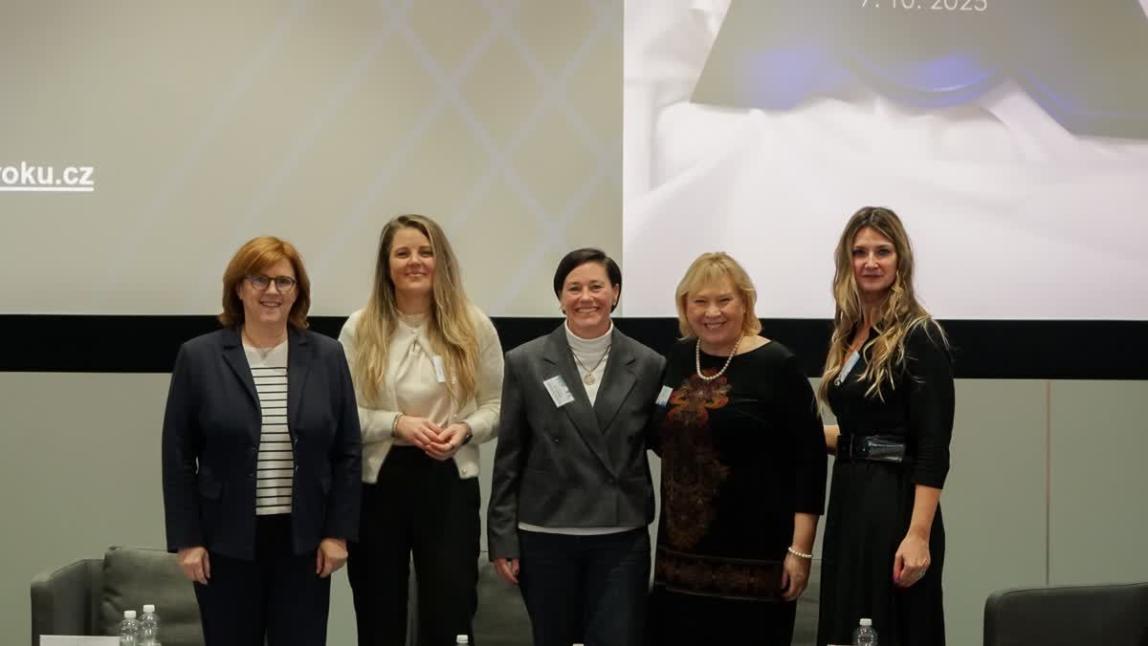
Silná univerzita stojí na motivovaných a respektovaných lidech – přednáška manažerek roku
3
Výzkumná excelence, doktorské studium a otevřená věda
UTB musí cíleně rozvíjet oblasti, ve kterých může být vědecky respektovaná a současně společensky užitečná. Podpora výzkumu nemá být plošným rozdělováním omezených prostředků, ale kombinací otevřené soutěže, rozvoje perspektivních týmů a ochrany kvalitních oborů s dlouhodobým potenciálem. Pochopitelně bude nezbytné reagovat v řízení na výsledek dosaženého institucionálního hodnocení ze strany MŠMT. Přikláním se jednoznačně k názoru, že je třeba vzít výsledek jako výzvu, abychom společně dosáhli posunu ze stávající kategorie C do B. Co pro to můžeme společně udělat?
- Systematické řízení kvality výzkumu. Připravit a každoročně vyhodnocovat univerzitní plán zvyšování kvality výzkumu směřující k posunu UTB z kategorie C do kategorie B v příštím institucionálním hodnocení. Pro jednotlivé významné oborové oblasti sledovat vývoj kvality výsledků v Modulech 1 a 2, zastoupení Q1 a D1 výstupů, citační dopad, oborovou relevanci, mezinárodní spolupráci, společenský přínos a kvalitu výzkumného prostředí.
- Pečlivě redefinovat směry excelence a ještě pečlivěji realizovat výzkumný benchmarking místo pohledu do zpětného zrcátka. Uvedené výsledky benchmarkovat vůči srovnatelným českým a evropským institucím a na jejich základě cíleně směrovat podporu do perspektivních týmů i oblastí, jejichž výkon je nutné zvýšit. Zvolit pro tyto výkony i motivaci na úrovni UTB, nikoliv jen fakult. Cílem totiž nebude maximalizovat počet výstupů, ale zvyšovat jejich kvalitu a vytvořit tak vyrovnanější výzkumný profil celé UTB.
- Hodnocení podle kvality, nikoli podle počtu. Propojit bibliometrické a oborově specifické ukazatele s odborným peer review, společenským dopadem a doporučeními mezinárodních evaluačních panelů. Podporu směřovat k týmům, které prokazují kvalitu, perspektivu a schopnost mezinárodní spolupráce.
- Excelence s dopadem. Podporovat mezioborová témata, kde se spojují silné stránky fakult: AI a digitalizace, materiály a recyklace, udržitelnost, zdraví, bezpečnost, kreativní průmysly, ekonomika, management a průmyslové aplikace.
- Profesionální projektová podpora. Zavést interní oponentury významných návrhů, mentoring zkušených řešitelů, podporu sestavování konsorcií a administrativní servis od přípravy žádosti až po realizaci a komunikaci výsledků.
- Doktorandi jako začínající kolegové. Zvýšit kvalitu školení, pravidelné hodnocení postupu, metodickou podporu, zahraniční zkušenost a zapojení doktorandů do týmů. Vytvořit univerzitní doktorskou platformu pro sdílené kurzy, metodologii, akademické psaní, etiku a kariérní přípravu. Tuto platformu rozvinout jako Baťovu doktorskou školu se sdílenými metodologickými, etickými, jazykovými a přenositelnými kompetencemi a se systematickým sledováním kvality a dokončování doktorského studia.
- Postdoktorandi a návraty talentů. Vytvářet cílené pozice pro mladé výzkumníky, podporovat návraty ze zahraničí a přivádět odborníky, kteří mohou založit nebo posílit perspektivní výzkumné skupiny. Cíleně mám na mysli nejen české postdoky, ale i intenzivní získávání postdoků ze zahraničí – program, který byl i v minulosti podporován Zlínským krajem.
- Open Science a integrita. Rozvíjet FAIR data, otevřené publikování, kvalitní správu výzkumných dat, etiku a reprodukovatelnost. Hodnotit výsledky odpovědně podle oborových standardů, nikoli pouze mechanickým počítáním výstupů. Posílit roli datových stewardů a praktickou podporu výzkumných týmů při přípravě data management plánů a naplňování principů FAIR.

Závazek pro období 2026–2030
Směřovat UTB z kategorie C do B v institucionálním hodnocení, zvyšovat kvalitu výstupů a projektů a rozvíjet perspektivní týmy. Posílit Baťovu doktorskou školu, postdoktorské pozice, mezinárodní spolupráci, Open Science a FAIR data.
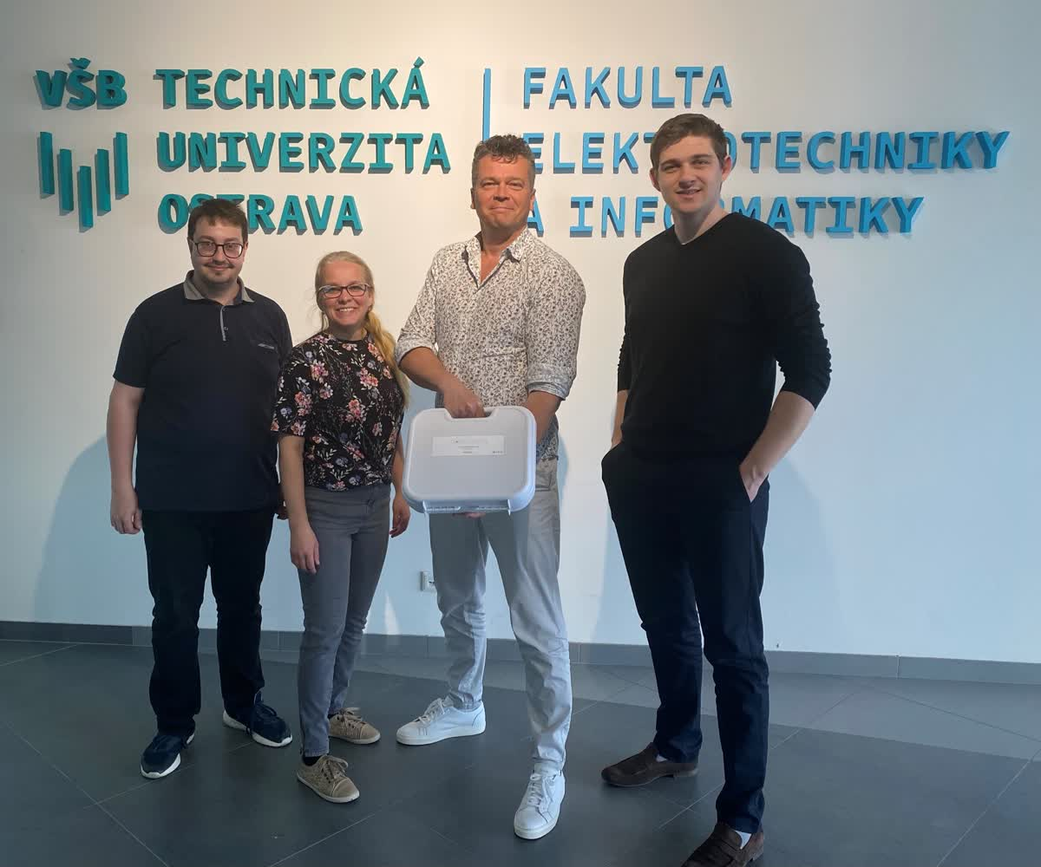
Spolupráce mezi univerzitami je základ – společný patent a užitný vzor s FEI VŠB-TU Ostrava
4
AI, digitalizace a bezpečná univerzita
Umělá inteligence není samostatným oborem uzavřeným na jedné fakultě. Je průřezovou kompetencí, výzkumným nástrojem, tématem spolupráce s praxí i prostředkem ke zjednodušení fungování univerzity. UTB má příležitost vytvořit model odpovědné a praktické adopce AI, který bude respektovat akademickou integritu, bezpečnost dat a odlišnosti jednotlivých disciplín.
- AI gramotnost pro každého absolventa. Promítnout možnosti, limity, etiku a praktické využití AI do profilů absolventa a výsledků učení všech studijních programů. Rozsah a forma musí odpovídat oboru – jinak v technických, ekonomických, zdravotních, humanitních a kreativních disciplínách.
- AI kompetence akademických pracovníků. Zajistit pravidelné vzdělávání pedagogů a výzkumníků, přístup k potřebným nástrojům, podporu při tvorbě předmětů a sdílení dobré praxe. Jasně vymezit pravidla využívání AI při hodnocení, závěrečných pracích a výzkumu.
- Centrum AI UTB. Zřídit mezioborovou platformu, která nebude konkurovat fakultám, ale poskytne metodickou, technologickou a projektovou podporu fakultám i studentům. Centrum má koordinovat interní AI služby, vzdělávání, výzkumné projekty, transfer a nabídku pro firmy, školy a veřejnou správu.
- Digitální univerzita. Vytvořit dlouhodobou architekturu informačních systémů, odstranit nekompatibilní evidence a rozvíjet jednotné datové prostředí. Rozhodování vedení musí vycházet z dostupných, srozumitelných a ověřitelných dat. Prioritou bude bezpečné propojení klíčových agend, elektronizace spisové a studijní agendy, modernizace ekonomického informačního systému a důsledné řízení dat, přístupových oprávnění a životního cyklu systémů.
- Kybernetická a datová bezpečnost. Posílit ochranu systémů, osobních a výzkumných dat, know-how a duševního vlastnictví. Bezpečnost nemá být vnímána pouze jako technická agenda, ale jako odpovědnost každého uživatele.
- Fyzická a provozní bezpečnost. Vytvořit jednotný rámec ochrany budov a pracovišť, krizové připravenosti a kontinuity provozu. Pravidelně prověřovat bezpečnostní scénáře a vzdělávat studenty i zaměstnance tak, aby bezpečnost byla součástí každodenní kultury univerzity.

Závazek pro období 2026–2030
Ukotvit AI kompetence ve všech studijních programech, stabilizovat Centrum AI UTB a rozvíjet bezpečné digitální a datové prostředí. Prokazatelně zjednodušovat administrativu a posilovat kybernetickou, datovou, fyzickou i provozní bezpečnost.

Technologie, přesná data a bezpečnost patří k sobě — v kokpitu i v řízení univerzity
5
Podnikavá UTB, transfer znalostí a partnerství s praxí
Baťovská tradice zavazuje UTB k podnikavosti, praktickému dopadu a odvaze ověřovat nové myšlenky. Podnikavost přitom neznamená pouze zakládání firem. Zahrnuje schopnost převzít odpovědnost, pracovat s nejistotou, spojovat obory a převádět znalosti do inovací, veřejných služeb, kulturních projektů i řešení společenských problémů.
- Jedna cesta od nápadu k využití. Nastavit přehledný univerzitní proces pro ochranu a využití know-how, duševního vlastnictví, licencování, zakládání start-upů a spin-offů a spolupráci s investory. Pravidla musí chránit UTB a současně motivovat autory řešení.
- Profesionální transferová podpora. Posílit personální, právní a ekonomické kapacity transferu, vzdělávání v ochraně duševního vlastnictví a aktivní vyhledávání výsledků s komerčním nebo společenským potenciálem. Služby transferu musí být dostupné všem fakultám a týmům.
- Pick and play entrepreneurship. Propojit více aktivit: UPPER, Garage Angels, No Limits Meet Up, BarCamp, Českou manažerskou asociaci, alumni a firemní partnery do dostupného systému mentorů, prototypování, ověření zákaznické potřeby, business modelu a prvního financování.
- Studenti a akademici v jednom týmu. Rozvíjet mezioborové týmy, v nichž se technologické, materiálové, zdravotní či kreativní projekty propojí s managementem, ekonomikou, marketingem, designem a právní podporou. Student nemá být jen pomocnou silou, ale spoluautorem řešení.
- Dlouhodobá strategická partnerství. Místo izolovaných zakázek budovat víceleté vztahy s podniky, nemocnicemi, městy, krajem, školami a kulturními institucemi. Společně zadávat témata závěrečných prací, stáže, smluvní výzkum, případové studie a vzdělávání zaměstnanců.
- Celoživotní vzdělávání a mikrocertifikáty. Rozšířit pružnou nabídku v AI, digitalizaci, udržitelnosti, managementu, bezpečnosti, kreativních kompetencích a dalších oblastech potřebných pro regionální praxi. Vytvořit jednotný standard kvality, cenotvorby a propagace. Více využít nabídku mikrocertifikátů i certifikovaných kurzů pro veřejnou správu, ministerstva apod.

Závazek pro období 2026–2030
Zavést transparentní proces transferu a ochrany duševního vlastnictví, systematicky podporovat studentské a akademické podnikání a dlouhodobá partnerství s praxí. Rozšířit CŽV a mikrocertifikáty a uznávat transfer jako plnohodnotnou součást akademické práce.
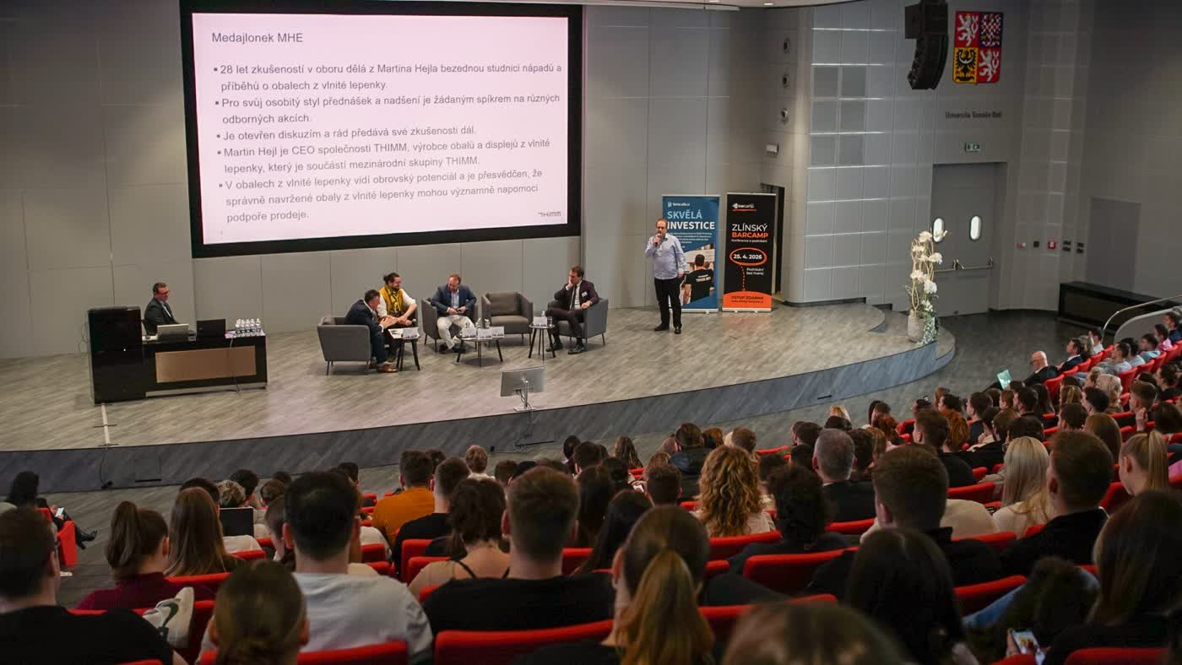
Propojování studentů s praxí naživo — diskuse s podnikateli v aule UTB
6
Strategická internacionalizace a mezinárodní reputace
Internacionalizace nesmí být měřena pouze počtem uzavřených smluv a krátkodobých mobilit. Jejím smyslem je zvyšovat kvalitu studia, výzkumu, profesního rozvoje zaměstnanců a viditelnost UTB. Každá fakulta potřebuje omezený počet skutečně aktivních partnerství, která vedou ke společným výsledkům.
- Méně formálních smluv, více výsledků. Vyhodnotit stávající zahraniční partnerství a soustředit podporu na univerzity, se kterými vznikají společné projekty, publikace, double/joint degree programy, letní školy, výměny akademiků a dlouhodobé studentské mobility.
- PIONEER a společné mezinárodní programy. Posílit aktivní a měřitelné zapojení UTB do aliance PIONEER prostřednictvím společných projektů, joint, double a multiple degree programů, BIP a dalších forem mobility, výzkumných sítí, sdílené výuky a přenosu dobré praxe tak, aby členství v alianci přinášelo konkrétní přínosy pro fakulty, studenty, akademické i neakademické pracovníky a posilovalo mezinárodní postavení UTB.
- Mezinárodní zkušenost studentů. Zjednodušit administraci mobilit, lépe uznávat zahraniční studium, podporovat krátkodobé i dlouhodobé formy a zapojit do mobilit také studenty, pro něž je delší pobyt finančně, rodinně nebo zdravotně obtížný. Stavět navýšení počtu zahraničních studentů na dlouhodobých partnerstvích se zaměřením také na vietnamský a indický trh.
- Mezinárodní zkušenost zaměstnanců. Podporovat výjezdy akademických i neakademických pracovníků, hostování na kvalitních institucích, vznik společných týmů a příjezdy zahraničních odborníků. Mobilita musí mít konkrétní výstup a následné využití na UTB.
- Mezinárodní prostředí doma. Rozšířit kvalitní nabídku v angličtině, podporovat hostující profesory, zahraniční výzkumníky a internacionalizaci kurikula. Posílit jazykovou přípravu a integrační podporu zahraničních studentů a pracovníků.
- Odpovědný růst mezinárodního prostředí. Směřovat k cíli nejméně 15 % zahraničních studentů a 15 % zahraničních akademických a výzkumných pracovníků, při současném důrazu na kvalitu přijímání, integrace, jazykové podpory, studijní úspěšnosti a skutečného zapojení do života univerzity.
- Reputace založená na skutečné kvalitě. Využívat QS, THE a oborové žebříčky jako diagnostický nástroj. Zlepšovat kvalitu dat, citační dopad, akademickou a zaměstnavatelskou reputaci, internacionalizaci, uplatnitelnost absolventů a udržitelnost; nikoli jen účelově „hrát na pořadí“.

Závazek pro období 2026–2030
Soustředit se na aktivní strategická partnerství a měřitelné výstupy včetně PIONEER, společných programů a projektů. Směřovat k nejméně 15 % zahraničních studentů i akademických a výzkumných pracovníků a rozšiřovat smysluplnou mezinárodní zkušenost.
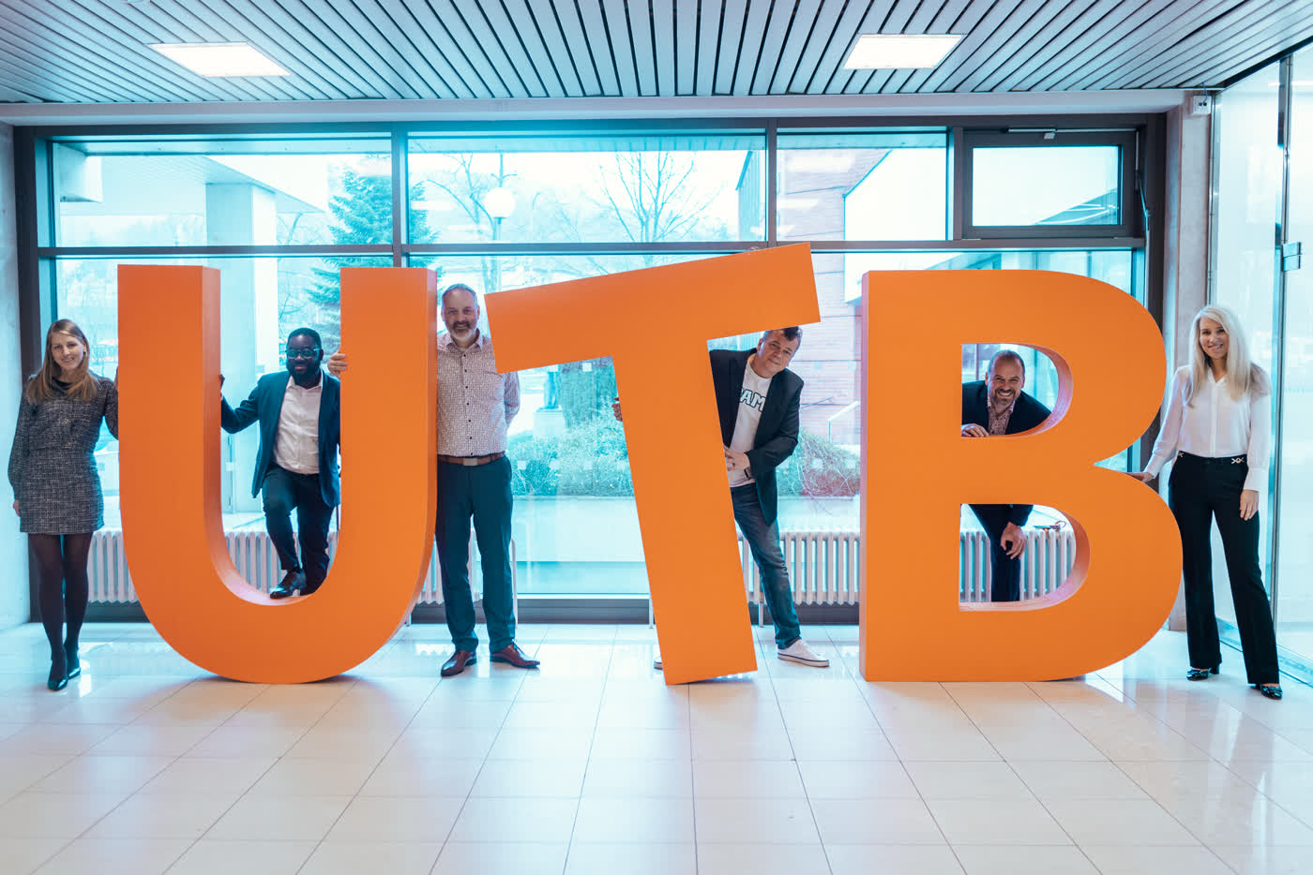
Mezinárodní prostředí se buduje doma — otevřený tým UTB
7
Udržitelná UTB a třetí role: motor Zlínského kraje
UTB má být místem, kde se řeší konkrétní problémy regionu a kde jsou znalosti dostupné občanům, firmám, školám a veřejným institucím. Třetí role není doplňkem výuky a výzkumu; je způsobem, jak jejich výsledky vracet společnosti a současně získávat nové podněty pro akademickou práci.
- Partner regionu. Budovat dlouhodobou spolupráci se Zlínským krajem, městy, nemocnicemi (v čele s KNTB), školami, technologickými a výrobními firmami, kulturními institucemi a neziskovým sektorem. Nabízet výzkum, expertizy, CŽV, mikrocertifikáty a studentské projekty.
- Zlín a Zlínský kraj jako prostředí pro studium, práci a život. Ve spolupráci se statutárním městem Zlín, Zlínským krajem a dalšími partnery systematicky otevírat témata, která zásadně ovlivňují atraktivitu UTB pro studenty, zaměstnance a absolventy – zejména dostupné bydlení, dopravu a mobilitu, kvalitu veřejného prostoru, kulturní a sportovní nabídku a podmínky pro mladé rodiny. Univerzita má do této spolupráce přinášet data, odborné kapacity a zkušenosti svých studentů a zaměstnanců. Tuto roli nemůže samostatně naplnit Technologické inovační centrum. Společným cílem musí být vytvářet takové podmínky, aby absolventi a talentovaní lidé měli důvod ve Zlíně a Zlínském kraji nejen studovat a pracovat, ale také dlouhodobě zůstávat.
- Vzdělávací ekosystém a veřejné politiky. Prohloubit spolupráci s mateřskými, základními a středními školami, systematicky pracovat s talenty a rozvíjet dostupné celoživotní vzdělávání, mikrocertifikáty a Univerzitu třetího věku také mimo Zlín. Nabízet odborné kapacity UTB při přípravě a hodnocení regionálních i národních strategií a veřejných politik.
- AI a inovace pro region. Prostřednictvím Centra AI UTB a fakult poskytovat podnikům a veřejné správě testování řešení, vzdělávání, konzultace a přístup k interdisciplinární expertize. Podporovat digitální transformaci malých a středních podniků i veřejných služeb.
- Udržitelnost ve vzdělávání, výzkumu i provozu. Naplňovat Strategii udržitelného rozvoje UTB do roku 2030, sledovat spotřebu energie, emise, odpady, vodu, mobilitu a udržitelné nákupy a zveřejňovat dosažené výsledky.
- Kampus jako živá laboratoř. Zapojit studenty a akademiky do projektů zaměřených na energetiku, cirkularitu, mobilitu, zdravé prostředí a efektivní využívání budov. Provozní data univerzity využívat pro výuku, výzkum a závěrečné práce při zachování bezpečnosti a ochrany dat. Současně systematicky prověřovat a rozvíjet se všemi zainteresovanými stranami UTB i regionu ZK potenciál projektu Mezinárodního kampusu UTB ve Zlíně podpořeného vstupem strategického finančního partnera a jako strategické investice dalece přesahující horizont jednoho volebního období (2026–2030). Dlouhodobým cílem je strategicky připravit podmínky pro vznik moderního, dostupného a udržitelného kampusu s kapacitou v řádu nikoli stovek, ale tisíců studentů, který posílí internacionalizaci UTB, dostupnost vysokoškolského vzdělávání, spolupráci s podniky a institucemi a celkový rozvoj Zlína a Zlínského kraje.
- Alumni UTB. Rozvinout síť absolventů jako zdroj mentorů, odborníků, zaměstnavatelů, dárců a ambasadorů univerzity. Vytvářet systematické příležitosti pro jejich návrat do výuky, výzkumu a studentských aktivit.
- Popularizace a veřejná debata. Posílit otevřené přednášky, festivaly, výstavy, vědeckou komunikaci a expertní vstupy akademiků do veřejné diskuse. Univerzita má být důvěryhodným zdrojem poznání a kultivovaného dialogu. Již teď pro to máme řadu citovaných projektů, například Noc vědců, BarCamp, No Limits Meet Up apod.
- UTB POMÁHÁ REGIONU – studenti pro region a společnost. Rozvinout existující dobrovolnické aktivity fakult a součástí do společného univerzitního programu, který studentům jednoduše nabídne konkrétní možnosti pomoci tam, kde jsou skutečně potřební. Systematicky propojovat studenty s dětskými domovy, seniorskými a zdravotnickými zařízeními, ZOO Zlín a útulky, školami, neziskovými organizacemi, potravinovou bankou i dalšími partnery regionu. Podporovat krátkodobé dobrovolnické dny i dlouhodobé zapojení, evidovat dobrovolnické aktivity a oceňovat studenty, kteří věnují svůj čas a schopnosti druhým. Dobrovolnictví má být přirozenou součástí studentského života UTB a současně příležitostí rozvíjet odpovědnost, empatii, týmovou práci a leadership.

Závazek pro období 2026–2030
Každoročně zveřejňovat společenský, ekonomický, kulturní a environmentální dopad UTB a rozvíjet dlouhodobá partnerství v regionu. Využít kampus jako živou laboratoř, posílit alumni, CŽV a společně prověřovat strategický projekt Mezinárodního kampusu UTB. Rozvinout univerzitní platformu UTB POMÁHÁ REGIONU.
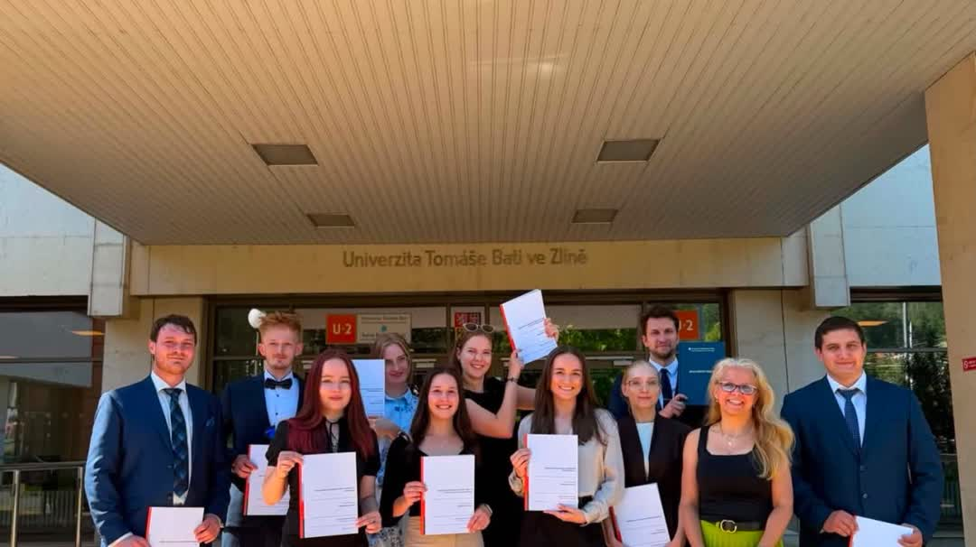
Absolventi, kteří v regionu zůstávají, jsou nejlepším výsledkem třetí role univerzity

Přínos pro studenty a zaměstnance
Regionální a společenské projekty přinesou studentům reálná zadání, stáže a budoucí pracovní příležitosti. Akademickým pracovníkům umožní získávat data, ověřovat výsledky, rozvíjet aplikovaný výzkum a zvyšovat dopad jejich odborné práce. Univerzita zajistí, aby třetí role byla uznávána v hodnocení a měla odpovídající organizační podporu.
8
Transparentní řízení, kvalitní služby a finanční stabilita
Důvěryhodnost vedení univerzity stojí na předvídatelných pravidlech, otevřené komunikaci a schopnosti přijímat rozhodnutí na základě dat. Strategické řízení nesmí znamenat centralizaci, ale koordinaci společných cílů, profesionální služby a odpovědné nakládání se zdroji.
- Autonomie fakult a společná odpovědnost. Respektovat rozdílné poslání a oborovou strukturu fakult. Univerzitní úroveň má řešit to, co je efektivnější společně: strategii, klíčové služby, bezpečnost, velké investice, datové standardy, mezinárodní reprezentaci a koordinaci mezioborových aktivit.
- Rozpočet navázaný na strategii. Postupně propojit část vnitřního financování s kvalitou výuky, výzkumu, internacionalizací, třetí rolí a plněním dohodnutých cílů. Současně chránit stabilitu kvalitních oborů, které nemohou být hodnoceny pouze krátkodobými ekonomickými ukazateli.
- Diverzifikace příjmů a rezervy. Zvyšovat úspěšnost projektů, smluvního výzkumu, CŽV, darů a dalších legitimních zdrojů. Posilovat tvorbu rezerv pro spolufinancování projektů, mimořádné situace a strategické investice.
- Investice s jasnou prioritou. Posuzovat investice podle přínosu pro kvalitu výuky, výzkumu, bezpečnost, energetickou efektivitu a pracovní prostředí. Každá větší investice musí mít odpovědnost za využití, provozní náklady a měřitelné výsledky.
Knihovna UTB jako strategická služba univerzity
Knihovna UTB musí být stabilní, moderní a dostupnou společnou službou celé univerzity. Její role přesahuje správu knihovního fondu: vytváří informační infrastrukturu pro vzdělávání, vědu a výzkum, podporuje práci s daty a novými technologiemi a současně nabízí důležité zázemí pro studium i komunitní život studentů.
- Udržitelné financování Knihovny UTB. Reagovat na skutečnost, že v posledních třech letech byla v důsledku nastavení rozpočtu UTB spotřebována téměř celá původní rezerva knihovny ve výši 15 mil. Kč. Nastavit předvídatelný víceletý model financování, který zajistí stabilní provoz, obnovu informačních zdrojů, rozvoj služeb a postupné obnovení přiměřené finanční rezervy.
- Přístup k informačním zdrojům a využití AI. Garantovat studentům a zaměstnancům přístup ke klíčovým elektronickým i tištěným informačním zdrojům a systematicky rozvíjet nové služby spojené s umělou inteligencí. Knihovna bude podporovat bezpečné, etické a efektivní vyhledávání, ověřování a využívání odborných informací.
- Podpora vědy, výzkumu a Open Science. Posílit Knihovnu jako aktivního partnera výzkumných týmů v oblasti Open Access, správy výzkumných dat, principů FAIR, data management plánů, publikačních strategií, bibliometrie a odpovědného vykazování výsledků vědy a výzkumu.
- Atraktivní prostor pro studium a setkávání. Investovat do fyzického prostředí Knihovny, modernizace technického vybavení, studijních místností a prostor pro individuální i týmovou práci. Knihovna má být bezpečným, dostupným a inspirativním místem, kde se studenti učí, spolupracují a přirozeně setkávají.
- Informační, datové a AI vzdělávání. Rozvíjet Knihovnu jako aktivního poskytovatele informačního vzdělávání pro studenty, doktorandy i zaměstnance. Nabídka bude zahrnovat práci s odbornými zdroji, kritické hodnocení informací, citování, akademickou integritu, správu dat a odpovědné využívání nástrojů umělé inteligence.
Vyvážený rozvoj fakult a univerzitní infrastruktury
Rozvoj univerzity musí vycházet ze skutečných potřeb jejích fakult a dalších součástí. Již před volbou jsem proto vedl dialog s děkany a budu v něm jako rektor systematicky pokračovat. Rozvojové a dislokační potřeby jednotlivých fakult se liší podle jejich oborového zaměření, současného zázemí i dlouhodobých strategických plánů. Základním principem pro mě bude, že rozvoj jedné součásti nesmí probíhat na úkor jiné a že investiční priority musí být posuzovány transparentně, v dlouhodobém horizontu a v rámci společného generelu UTB.
- Fakulta technologická – nová budova U1. Dokončit výstavbu, kolaudaci a vybavení nové budovy U1 a zajistit její plné uvedení do provozu v roce 2027. Nové laboratoře, technologické zázemí a energeticky úsporný provoz musí být naplno využity pro kvalitní výuku, výzkum a spolupráci s průmyslem.
- Fakulta managementu a ekonomiky – rekonstrukce U2. Připravit a podle dostupnosti dotačních zdrojů financování stavební infrastruktury VVŠ a vlastních zdrojů realizovat závěrečnou etapu komplexní rekonstrukce budovy U2, zejména modernizaci technologií, požární bezpečnosti, energetického hospodářství a dispozičního uspořádání. Předpokládaný realizační horizont je podle dostupnosti financování v letech 2027–2029.
- Fakulta multimediálních komunikací – dislokace a specializované zázemí. Společně s vedením FMK řešit její dlouhodobě roztříštěnou dislokaci a prostorové i technologické potřeby vyplývající ze specifik ateliérových a kreativních oborů, jako jsou design, audiovize, animace, fotografie, digitální média či sklo. Potřeby FMK musí být plnohodnotnou součástí dlouhodobého generelu rozvoje UTB.
- Fakulta humanitních studií – rozvoj nelékařských zdravotnických oborů. Vytvořit podmínky pro další rozvoj nelékařských zdravotnických oborů a společně s fakultou, zdravotnickými partnery a Zlínským krajem prověřit jejich budoucí prostorové, personální a organizační uspořádání, včetně možnosti vytvoření silnější institucionální platformy, například formou institutu.
- Fakulta aplikované informatiky U5 (a U56). Je předmětem postupných investic, dílčích rekonstrukcí a technických modernizací, prioritou bude zajistit udržitelný rozvoj a modernizaci materiálně-technické infrastruktury v souladu s generelem.
- Fakulta logistiky a krizového řízení. Podporovat další efektivní rozvoj fakulty v Uherském Hradišti na území dlouhodobě poskytovaném partnerským městem a pokračovat v postupném posilování jejího laboratorního, výukového a výzkumného zázemí. Stávající prostorové možnosti vytvářejí předpoklad pro další rozvoj fakulty bez nutnosti zásadních dislokačních zásahů v UH.
- Koleje U3 Růmy. Dokončit projektovou přípravu nového kolejního domu s kapacitou 158 lůžek a cílem uvedení do provozu v roce 2028. Případný model PPP (Design–Build–Finance–Transfer) musí být podmíněn transparentním posouzením hodnoty za peníze, rizik, dlouhodobých splátek a dopadu na finanční stabilitu UTB.
- Multifunkční sportovní hala U55. Prosadit zajištění udržitelného financování a realizaci multifunkčního sportovního areálu U5, který má centralizovat sportovní zázemí UTB, zlepšit podmínky pro výuku a studentský sport a umožnit pořádání národních i mezinárodních univerzitních akcí. Vzhledem k jeho poloze v těsné blízkosti FAI musí být technické, dopravní a provozní řešení připraveno tak, aby neomezovalo výuku, výzkum ani další rozvoj fakulty.
- Univerzitní studentský klub Garni U19. Prioritně dokončit rekonstrukci a vybavení prostor studentského klubu a nastavit dlouhodobě udržitelný a efektivní model jeho provozu. Klub musí vytvořit kvalitní zázemí pro studentský život, komunitní aktivity, setkávání, univerzitní akce a posilování sounáležitosti studentů s UTB.
- Generel, udržitelnost a provozní odpovědnost. Aktualizovat generel rozvoje UTB nejméně do roku 2035 tak, aby transparentně zachytil dlouhodobé prostorové, technologické a investiční potřeby všech fakult a dalších součástí. Každá významná investice bude posuzována podle svého přínosu pro výuku, výzkum a rozvoj univerzity, podle celkových nákladů životního cyklu, provozních nákladů, energetické účinnosti, bezpečnosti, bezbariérovosti, kvality pracovního prostředí a skutečného využití prostor.
Tyto potřeby nepovažuji za vzájemně konkurenční. Úkolem vedení univerzity je připravit jejich realistické pořadí, harmonogram a způsob financování tak, aby každá fakulta měla srozumitelnou perspektivu svého dalšího rozvoje a aby rozvoj jedné části univerzity nevytvářel dlouhodobý deficit jiné.
- Otevřená komunikace. Pravidelně a srozumitelně komunikovat klíčová investiční a rozvojová rozhodnutí akademické obci, zveřejňovat stav plnění priorit, harmonogramy a hlavně i základní finanční rámce od fáze plánování přes realizaci až po dofinancování, včetně řízení rizik, a vytvářet k nim prostor pro věcnou diskusi se senáty, fakultami, studenty, odbory a dalšími zaměstnanci.

Závazek pro období 2026–2030
Řídit UTB transparentně, finančně stabilně a s respektem k autonomii fakult. Zavést udržitelné financování Knihovny UTB, aktualizovat generel do roku 2035 a řídit klíčové investice U1, U2, U3 a U5 podle jasných harmonogramů, nákladů, rizik a přínosů.
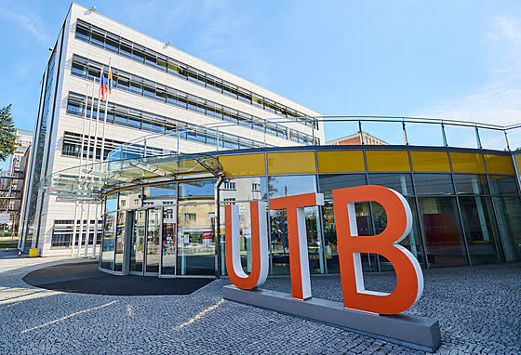
Investice s jasnou prioritou — od U1 přes U2 a U5 až po koleje U3 Růmy
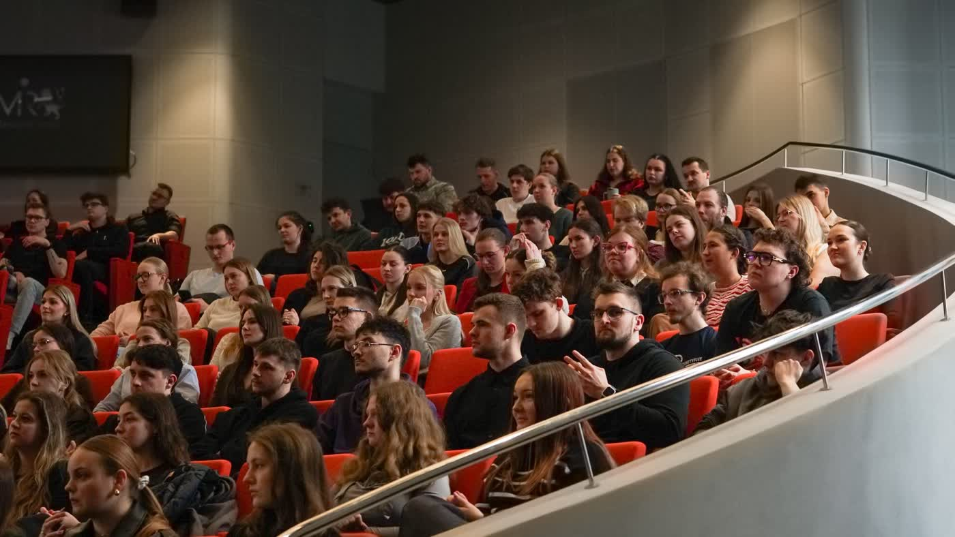
Komu se budou závazky skládat? Především jim.
Měřitelné závazky do roku 2030
Každý závazek musí být spojen s konkrétními a vyhodnotitelnými KPI. Jejich cílové hodnoty stanovím společně s týmem prorektorů a děkanů na základě konsenzu a budou vycházet zejména z následujících oblastí:
- Studenti. zavést systém včasné podpory, snížit předčasné ukončování studia a zvýšit počet studentů zapojených do projektů, praxe, výzkumu, podnikání a mezinárodních aktivit, zachovat možnost aktivního zastoupení studentů v grémiích typu univerzitní rady i po schválení věcného záměru zákona o VŠ.
- Akademičtí pracovníci. zavést transparentnější rámec kariérního rozvoje, posílit oceňování kvalitní výuky a vedení studentů a prokazatelně snížit administrativní zátěž ve vybraných agendách.
- Výzkum a doktorandi. zvýšit kvalitu projektových návrhů, posílit mezinárodní spolupráci a podporu doktorandů a postdoktorandů; pravidelně hodnotit úspěšnost dokončování studia, mobilitu a kvalitu výstupů.
- AI a digitalizace. ukotvit AI kompetence ve všech studijních programech, stabilizovat Centrum AI UTB a zavést bezpečné nástroje pro výuku, výzkum i správu univerzity.
- Transfer a praxe. zavést srozumitelný systém pro správu duševního vlastnictví, vznik start-upů a spin-offů a každoročně podporovat konkrétní studentské a akademické podnikatelské projekty. Využít osvědčené modely zakládání univerzitních spin-off společností s metodikou respektující legislativní rámec veřejné vysoké školy.
- Internacionalizace. rozvíjet strategická partnerství, společné projekty a studijní programy a zvýšit počet studentů i zaměstnanců se smysluplnou zahraniční zkušeností.
- Region a udržitelnost. rozšířit CŽV, mikrocertifikáty a expertní služby, zveřejňovat dopad UTB na své okolí a dosahovat měřitelných úspor energie a zdrojů.
- Řízení. každoročně zveřejňovat přehled plnění programu, finanční stability, kvality služeb, administrativních úspor a spokojenosti studentů a zaměstnanců.
- Strategické indikátory 2030. pracovat s cíli Strategie UTB 26+ jako s řízenými ambicemi: 11 000 studentů, nejméně 15 % zahraničních studentů, rozšíření institucionální akreditace na klíčové oblasti vzdělávání, stabilní kvalifikační struktura, rostoucí podíl zahraničních pracovníků a kvalitní, mezinárodně viditelné výsledky. Plnění bude každoročně transparentně vyhodnocováno a případné odchylky řádně vysvětleny.
- Infrastruktura. dokončení a plný provoz budovy U1, zajistit udržitelný rozvoj a modernizaci U5, zrealizovat rekonstrukci U2, dokončit projektovou a finanční přípravu U3 Růmy a každoročně zveřejňovat stav, rozpočet, rizika a očekávané provozní dopady všech klíčových investic dle generelu. Jako součást generelu vyřešit i vstup strategického finančního partnera v rozvoji Kampusu UTB ve Zlíně. Nastartovat a realizovat projekty které jeho realizaci budou naplňovat ve vazbě na Mezinárodní kampus i centralizaci sídla FMK.
- Knihovna UTB. zavést udržitelný víceletý model financování, postupně obnovit přiměřenou provozní rezervu, garantovat přístup ke klíčovým informačním zdrojům, posílit podporu Open Science, modernizovat studijní prostředí a rozšířit informační, datové a AI vzdělávání.

Prvních 100 dnů: od programu k realizaci
- Připravit zadání Centra AI UTB, univerzitní platformy pro kvalitu výuky a systému podpory doktorandů.
- Intenzivně pracovat s výsledky auditu studijní neúspěšnosti, kariérního rozvoje zaměstnanců, administrativní zátěže, internacionalizace a dat používaných pro řízení univerzity.
- Vyhlásit pilotní program Student do projektu / Student do firmy a první mezioborové výzvy pro studentsko-akademické týmy.
- Zahájit audit transferu, start-upů, spin-offů a pravidel pro nakládání s duševním vlastnictvím a výnosy z komercializace.
- Připravit akční plán studentského života, sportu, wellbeingu, sociálního bezpečí a podpory pracovního prostředí zaměstnanců.
- Dohodnout s fakultami společné priority, vlastníky, indikátory a v případě jejich zájmu i formu každoročního veřejného vyhodnocování.
- Identifikovat rychlá opatření ke zjednodušení administrativy a zahájit jejich pilotní realizaci na vybraných agendách rektorátu i UTB jako celku jako podklady pro implementaci procesního řízení.
- Ustavit investiční řídicí rámec pro projekty U1, U5, U2 a U3 Růmy, Kampus UTB ve Zlíně: potvrdit odpovědnosti, harmonogramy, zdroje financování, hlavní rizika, budoucí provozní náklady a způsob pravidelného informování akademické obce.
- Společně s vedením Knihovny UTB připravit stabilizační a rozvojový plán zahrnující prověření financování a vývoje rezervy, víceletý plán informačních zdrojů, rozvoj služeb Open Science a AI a prioritní investice do studijního prostředí a technického vybavení.



Závěrečný závazek
Mým cílem je univerzita, na kterou budou hrdí studenti, absolventi i zaměstnanci. Univerzita, která poskytuje kvalitní vzdělávání, vytváří prostor pro svobodné a odpovědné bádání, podporuje profesní růst svých lidí, spolupracuje s regionem i světem a dokáže své výsledky proměnit v konkrétní přínos. Vedení UTB musí být otevřené, pracovité a předvídatelné – a musí být připraveno pravidelně skládat účty z plnění svých závazků. Chci vést UTB tak, aby při příštím institucionálním hodnocení výzkumných organizací v segmentu vysokých škol dosáhla posunu ze stávající kategorie C do kategorie B – hodnocení, které odpovídá jejímu skutečnému potenciálu, výsledkům a významu.
David Tuček
Ve Zlíně · 22. září 2026

